ศูนย์เรียนรู้การเพิ่มประสิทธิภาพการผลิตสินค้าเกษตร
แบบฟอร์มทำเนียบ ศพก. (ไม่เกิน 2 หน้า)
ชื่อ : ศูนย์เรียนรู้การเพิ่มประสิทธิภาพการผลิตสินค้าเกษตร อำเภอทับคล้อ จังหวัดพิจิตร
สินค้าหลัก : ข้าว
พื้นที่เป้าหมาย : 3,570 ไร่
เกษตรกรเป้าหมาย : 96 ราย
สถานที่ตั้ง : บ้านคลองห้วยหลัว หมู่ที่ 14 ตำบล ท้ายทุ่ง อำเภอ ทับคล้อ จังหวัด พิจิตร
พิกัด : Latitude …-….. Longitude ……-……. X 670549 Y 1776863

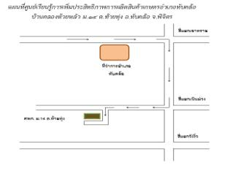
แผนที่ตั้งศูนย์เรียนรู้ : ให้แสดงแผนที่ตั้งพอสังเขป



แผนที่ตั้งศูนย์เรียนรู้

รูปภาพประธาน ศพก.

ชื่อเกษตรกรต้นแบบ : นายพาที สีสี อายุ 36 ปี เลขบัตรประจำตัวประชาชน 1-6698-00025-28-9
ที่อยู่ : บ้านเลขที่ 142 บ้านคลองห้วยหลัว หมู่ที่ 14 ตำบลท้ายทุ่ง อำเภอ ทับคล้อ จังหวัด พิจิตร
เบอร์โทรศัพท์ : 088 163 8441
สถานการณ์ของพื้นที่ : ให้บรรยายถึงสภาพปัญหาที่มีในพื้นที่
แนวทางการพัฒนา : 1. ลดต้นทุนการผลิตข้าว
2. เพิ่มมูลค่าผลผลิตทางการเกษตร
3. .…………………………………………………………
จุดเด่นของศูนย์เรียนรู้ : 1. มีองค์ความรู้ด้านการลดต้นทุนการผลิตข้าว
2. มีเครือข่ายครอบคลุมทั้งอำเภอ
3. มีกิจกรรมดำเนินการภายในศูนย์ฯ เสมอ

ฐานการเรียนรู้ : ให้บอกรายละเอียดของฐานเรียนรู้พร้อมรูปภาพประกอบไม่เกินฐานเรียนรู้ละ 3 ภาพ
ฐานการเรียนรู้ที่ 1. การลดต้นทุนการผลิตข้าว (คุณบุญชู ขุนอินทร์)
- มีการใช้สารชีวภัณฑ์(บาซิลัคทูริงเยนซิสและบิวเวอเรีย) ในการป้องกันกำจัดศัตรูพืชพร้อมทั้งใช้ฮอร์โมนที่ผลิตเอง (ฮอร์โมนไข่) ลดต้นทุนและเพิ่มผลผลิตในนาข้าว
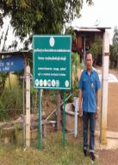
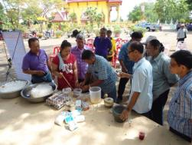

ฐานการเรียนรู้ที่ 2. เศรษฐกิจพอเพียง (คุณรัชนี แซ่เอี๊ยบ)
- ในพื้นที่ 1 ไร่ ได้นำหลักการของเศรษฐกิจพอเพียงมาปรับใช้กับตนเองและครอบครัว มีการบริหารจัดการพื้นที่เพาะปลูกอย่างเป็นระบบและเพิ่มมูลค่าผลผลิตทางการเกษตรในช่วงผลผลิตล้นตลาด

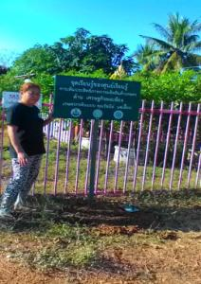
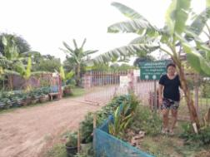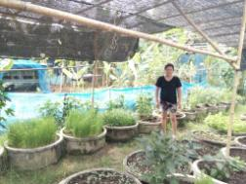

ฐานการเรียนรู้ที่ 3. การปลูกหญ้าเลี้ยงสัตว์และปศุสัตว์ (คุณสุเมธ จันทร์ลี)
- มีการลดพื้นที่การปลูกข้าว ปรับเปลี่ยนเป็นพื้นที่ปลูกหญ้าเลี้ยงสัตว์ ไม่ว่าจะเป็น วัว แพะ เพื่อสร้างรายได้อีกช่องทางหนึ่งสำหรับครัวเรือน
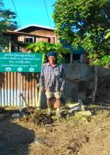
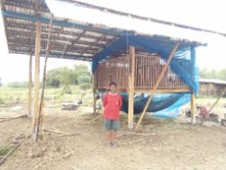
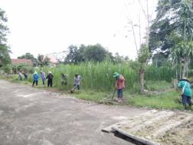

ฐานการเรียนรู้ที่ 4. ปุ๋ยอินทรีย์จากฟางข้าว (คุณทรายทอง สุริยะ)
- มีการนำวัสดุเหลือใช้จากนาข้าว(ฟาง) มาทำปุ๋ยอินทรีย์

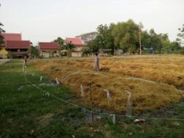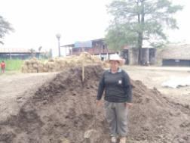

ฐานการเรียนรู้ที่ 5. การแปรรูปข้าว (คุณศราวุธ พุทธา)
- มีการนำรับซื้อข้าวเปลือกคุณภาพ(พันธุ์พิษณุโลก80) มาแปรรูปและจำหน่ายในชุมชน

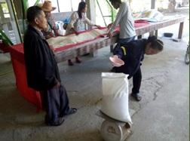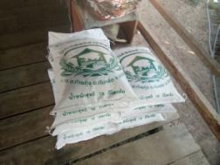

แปลงเรียนรู้ : แปลงเรียนรู้ในรูปแบบของฟาร์มชุมชน มีกิจกรรม ดังนี้ 1. แปลงไม้ผล 2. การเลี้ยงหมูหลุม 3. การทำปุ๋ยอินทรีย์จากฟางข้าว 5. การปลูกหญ้าอาหารสัตว์
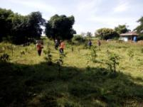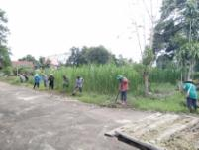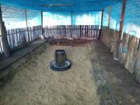

เครือข่าย : ศูนย์จัดการศัตรูพืชชุมชมบ้านท้ายทุ่ง หมู่ 1 ตำบลท้ายทุ่ง
ชื่อเจ้าหน้าที่ส่งเสริมการเกษตร : นายกิตติพัฒน์ อินทรประสิทธิ์ ตำแหน่ง นักวิชาการส่งเสริมการเกษตรชำนาญการ
เบอร์โทรศัพท์ : 094 6068384

